XXII TRIATLÓN OLÍMPICO
CLUB NATACIÓN PAMPLONA
22. TRIATLOI OLINPIKOA

1500m/40k/10k
RELEVOS: 1500m/40k/10k
POPULARES: 750m/40k/3’4k

5 de agosto de 2018, a las 10:30h
Pamplona (Navarra)

SALIDAS

Todas las salidas se harán desde el agua a la altura del puente del Club Natación Pamplona (en lo sucesivo CNP) en este orden:

- A las 10.30 horas categoría masculina de distancia olímpica (1500m-40k-10k).

- A las 10:33 horas categoría femenina de distancia olímpica (1500m-40k-10k).

PRIMER SEGMENTO
NATACI ÓN (1500m)

Habrá un circuito señalizado mediante una corchera de 375m (750m por vuelta) al que se tendrán que dar dos vueltas completas nadando siempre a la derecha de la corchera. En cada uno de los extremos de la corchera habrá una gran boya donde se dará un giro de 180º dejando siempre la boya a la izquierda. Una vez completada la distancia correspondiente se saldrá directamente por el embarcadero para, tras la correspondiente transición, iniciar el segundo segmento.

IMAGEN DEL CIRCUITO DE NATACIÓN.
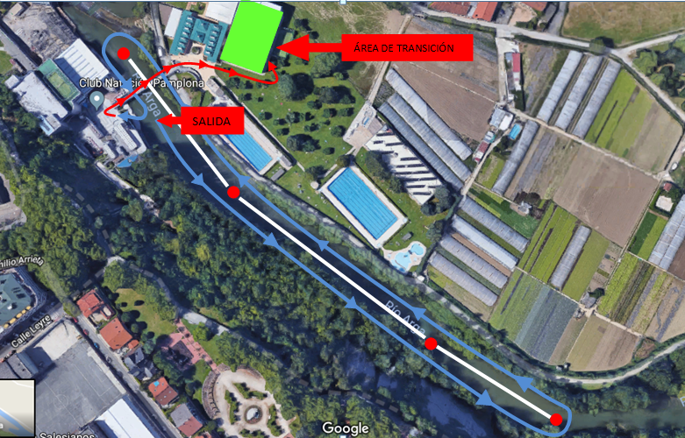

Finalizado el recorrido se abandonará el río por el embarcadero del CNP, se cruzará el nuevo puente y, tras recorrer 150metros aproximadamente, se llegará a los boxes ubicados en la pista polideportiva cubierta. Una vez realizada la transición se tomarán las bicicletas (no están permitidas las BTT) y tras unos 60m de carrera a pie portando la bicicleta en la mano se llegará al paseo peatonal del rió Arga donde estará colocada la alfombra a partir de la cual poder montarse en las bicicletas e iniciar el segundo segmento de la prueba, 40 kilómetros de ciclismo sin DRAFTING.

DETALLE DE LA PRIMERA TRANSICIÓN.

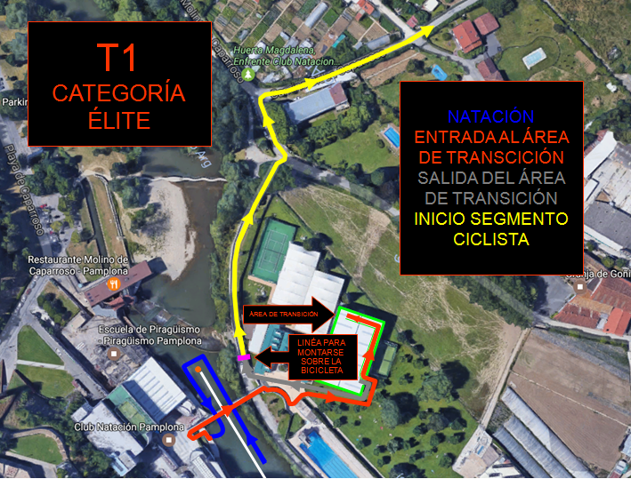

SEGUNDO SEGMENTO:
CICLISMO (40k.)
NO DRAFTING

C.N.P. - N-121: saliendo de nuestras instalaciones, se tomará el Camino de Caparroso, Camino de Burlada para llegar a la Calle Bizkarmendia (N-121). Una vez en ese punto habrá que hacer un giro de 90º a izquierda para, en contradirección, alcanzar la primera rotonda e incorporarnos al sentido natural de la marcha.

N-121 ….. NA-2517: una vez hemos alcanzado esa primera rotonda, tomaremos la segunda salida de las siguientes tres rotondas hasta llegar a la NA-2517

NA-2517….. PA-30: llegados a este punto tendremos que seguir por la NA-2517 tomando en las dos siguientes rotondas la segunda salida. Tras 700m alcanzaremos una curva a izquierda en ligera bajada de otros 800 tras la cual habrá una pequeña curva a derecha que nos dará acceso a la PA-30.

PA-30 …. N-135: en ese mismo punto es donde se inicia un pequeño repecho de 1.200m aproximadamente (Cuesta de Miravalles) con una pendiente media del 6% tras cuyo descenso llegaremos a la NA-135 que será la carretera que nos llevará a la localidad de Zubiri, lugar donde estará situado el punto de giro y el ecuador del segmento ciclista. Los pueblos que hay que cruzar durante el segmento ciclista son en este orden: Burlada, Villava, Arre, Olloki, Zabaldica, Zuriain, Larrasoaña, Urdaniz y Zubiri.

LA VUELTA: la vuelta será siguiendo el mismo recorrido que se hizo a la ida salvo en el Puente de la Magdalena, a escasos 500m del CNP.

DETALLE DEL CIRCUITO CICLISTA.

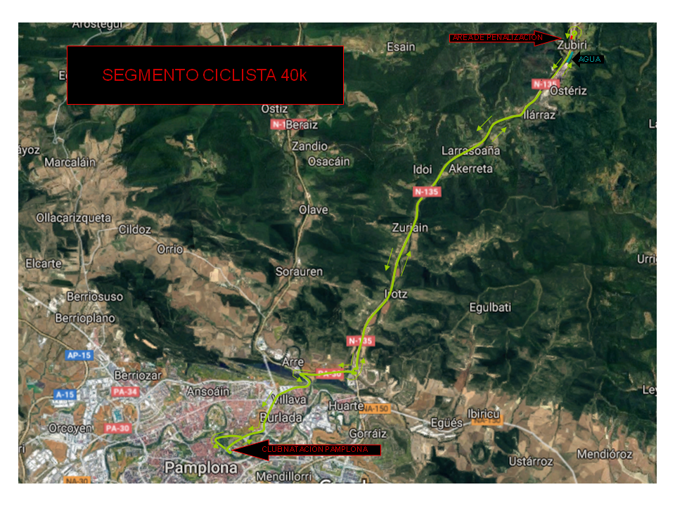

Finalizado el recorrido ciclista se bajarán de la bici antes de llegar a la alfombra correspondiente y con la bici en la mano se dirigirán a la pista polideportiva donde harán la segunda transición antes de iniciar el tercer y último segmento, 10 kilómetros de carrera a pie.

TERCER SEGMENTO
CARRERA A PIE (10.000m)

La carrera a pie transcurre por un circuito de 1640m de cuerda (3.280m por vuelta) al que tendrán que dar tres vueltas completas. Eso sumado a las distancias comprendidas entre el Área de transición y el circuito y el propio circuito y meta hace que se completen los 10.000m.

DETALLE DEL CIRCUITO

- C.N.P. – “Puente verde” (600m): una vez abandonadas las instalaciones del CNP se girará a la izquierda para iniciar el último segmento. Los primeros 600m son en ligero ascenso y transcurren entre las instalaciones del club y la margen derecha del río Arga hasta llegar al “puente verde”.

- “Puente verde” – Serrería (700m): Durante 700m más se seguirá este camino en ligeras subidas y bajadas antes de llegar a un pequeño badén de escasos 20m, pero de gran desnivel (punto conflictivo). Una vez superado el badén se hará un zig-zag a izquierda-derecha para alcanzar el último tramo del trazado.

- Serreria – ARVENA (340m): Durante 340m se seguirá el camino totalmente llano que transcurre por la margen derecha del río hasta llegar al cono de cambio de sentido. Una vez realizado el cambio de sentido habrá una zona delimitada para recoger la correspodiente pulsera cuentavueltas. Habrá que coger tres, una por vuelta. Recogida la tercera pulsera y una vez cubierta la tercera vuelta habrá que salirse del circuito rumbo a la piscina de saltos del CNP para tras recorrer otros 50m más alcanzar la meta.

IMAGEN DEL CIRCUITO DE LA CARRERA A PIE.

